Resolución del Pleno del Instituto de Transparencia, Acceso a la Información Pública y Protección de Datos Personales del Estado de México y Municipios, con domicilio en Metepec, México, a diez de julio de dos mil diecinueve.

VISTO el expediente electrónico formado con motivo del recurso de revisión número 04075/INFOEM/IP/RR/2019, interpuesto por la C. XXXXXXXXXXXXXXXXXXXX, en lo sucesivo la recurrente, en contra de la falta de respuesta del Ayuntamiento de Ecatepec de Morelos, en lo subsecuente el sujeto obligado, se procede a dictar la presente resolución:

R E S U L T A N D O S

PRIMERO. De la Solicitud de Información.
Con fecha veintiséis de marzo de dos mil diecinueve, la recurrente presentó a través del Sistema de Acceso a la Información Mexiquense (SAIMEX) ante el sujeto obligado, solicitud de acceso a la información pública registrada bajo el número de expediente 00169/ECATEPEC/IP/2019, mediante la cual solicitó información en el tenor siguiente:

“SOLICITO INFORMACIÓN DE GASTOS DEL MUNICIPIO DE ECATEPEC CON RFC MEM850101TV2 Y LA COMPAÑÍA CONCRETOS ASFALTICOS PIRAMIDE, S.A. DE C.V. CON RFC XXXXXXXXXXX. RELACIÓN DE FACTURAS RECIBIDAS PENDIENTES DE PAGO AL 31 DE DICIEMBRE DEL 2018 Y RELACIÓN DE PAGOS POSTERIORES.” (Sic)

Modalidad de entrega: a través del SAIMEX.

SEGUNDO. De la prórroga para emitir respuesta
En fecha quince de abril de dos mil diecinueve el sujeto obligado informa al solicitante que con fundamento en el artículo 163 de la Ley de Transparencia local, el plazo para atender su solicitud de información fue prorrogado por 7 días hábiles, atendiendo que se encuentra buscando la información.

TERCERO. De la falta de respuesta del sujeto obligado.
Una vez transcurrido el plazo para dar cumplimiento a la solicitud de información de referencia, con base en las constancias contenidas en el SAIMEX, se aprecia que el sujeto obligado no dio contestación, como se muestra a continuación:
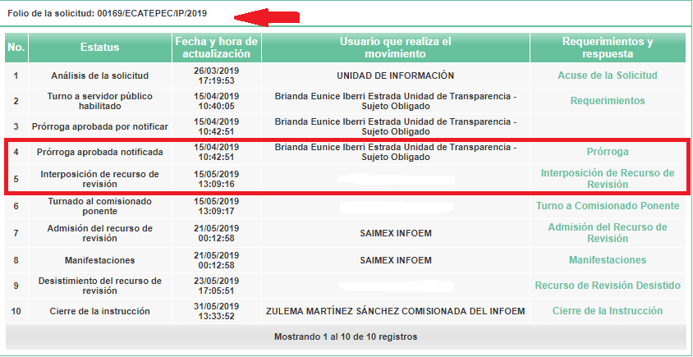
CUARTO. Del recurso de revisión.
Por lo anterior, en fecha quince de mayo de dos mil diecinueve, la recurrente interpuso el recurso de revisión, quedando registrado en el sistema bajo el expediente 04075/INFOEM/IP/RR/2019, en contra de la omisión en la respuesta del sujeto obligado, señalando como acto impugnado, el siguiente:

“Con fecha 26 de marzo de 2019 se realizó la solicitud de información pública con folio 00169/ECATEPEC/IP/2019 a través del sistema de acceso a la información mexiquense SAIMEX. En el cual se solicita lo siguiente: "SOLICITO INFORMACIÓN DE GASTOS DEL MUNICIPIO DE ECATEPEC CON RFC MEM850101TV2 Y LA COMPAÑÍA CONCRETOS ASFALTICOS PIRAMIDE, S.A. DE C.V. CON RFC CAP921222CH0. RELACIÓN DE FACTURAS RECIBIDAS PENDIENTE DE PAGO AL 31 DE DICIEMBRE DEL 2018 Y RELACIÓN DE PAGOS POSTERIORES." A la fecha no ha se ha dado respuesta a la solicitud" (Sic)

Ahora bien, la ahora Recurrente expresó como razones o motivos de inconformidad los siguientes:
“No se ha dado respuesta a la solicitud de información con folio 00169/ECATEPEC/IP/2019. El pasado 15 de abril de 2019 se me notificó que el plazo para responder la solicitud se prorrogó 7 días por búsqueda de información.” (sic)

Se hace constar que la recurrente al momento de interponer el presente recurso de revisión adjunto los archivos electrónicos “Municipio Ecatepec vs Capirsa 00169 ECATEPEC IP 2019.pdf” y “Respuesta Municipio Ecatepec vs Capirsa 00169 ECATEPEC IP 2019.pdf”, consistentes en el acuse de la solicitud de información, y el acuerdo de prórroga del término para emitir respuesta del sujeto obligado.

QUINTO. Del turno del recurso de revisión.
El medio de impugnación le fue turnado a la Comisionada Zulema Martínez Sánchez, en términos del arábigo 185 fracción I de la Ley de Transparencia y Acceso a la Información Pública del Estado de México y Municipios, mismo que, en fecha diecinueve de marzo de dos mil diecinueve, se admitió en la vía interpuesta, poniendo el expediente a disposición de las partes para que, en un plazo máximo de siete días, manifestaran lo que a su derecho corresponda a efecto de ofrecer pruebas, informe justificado y presentar alegatos, con fundamento en el artículo 185 fracciones I, II y IV de la Ley de Transparencia y Acceso a la Información Pública del Estado de México y Municipios.

SEXTO. De la etapa de instrucción.
Así, en la etapa de instrucción, se desprende que el sujeto obligado dentro del término de ley, remitió informe justificado a través del archivo “solicitud 169.pdf”, el cual fue puesto a la vista de la recurrente para que hiciera valer lo que a sus intereses conviniera; asimismo, se advierte que la recurrente no rindió manifestación alguna ni ofreció medio de prueba que integrar al expediente, de igual modo se aprecia del expediente electrónico en estudio que obra en el sistema SAIMEX, que no se llevaron a acabo audiencias ni diligencia alguna, como se muestra en la siguiente imagen:

Por lo que se decretó el cierre de instrucción en fecha veintinueve de marzo del año en curso, en términos del artículo 185 fracción VI de la Ley de Transparencia y Acceso a la Información Pública del Estado de México y Municipios, iniciando el término legal para dictar resolución definitiva del asunto y
SÉPTIMO. Del desistimiento del recurso de revisión.
En fecha veintitrés de mayo de dos mil diecinueve, la recurrente a través del sistema SAIMEX, presentó desistimiento del recurso de revisión, señalando “He recibido la respuesta a la solicitud de información con folio 00169/ECATEPEC/IP/2019”, lo cual se hace constar para los efectos legales competentes.

OCTAVO. De la prórroga para emitir resolución.
En fecha diez de julio de dos mil diecinueve, se acordó ampliar por el plazo de quince días hábiles más, los términos de ley para emitir la resolución respectiva en el recurso de revisión citado al rubro, en términos del artículo 181, tercer párrafo, de la Ley de Transparencia y Acceso a la Información Pública del Estado de México y Municipios.

C O N S I D E R A N D O

PRIMERO. De la competencia.
Este Instituto de Transparencia, Acceso a la Información Pública y Protección de Datos Personales del Estado de México y Municipios, es competente para conocer y resolver el presente recurso de revisión interpuesto por la ahora recurrente, conforme a lo dispuesto en los artículos 6, apartado A, fracción IV de la Constitución Política de los Estados Unidos Mexicanos, 5, párrafos vigésimo segundo fracción IV, vigésimo tercero y vigésimo cuarto de la Constitución Política del Estado Libre y Soberano de México, 1, 2 fracción II, 13, 29, 36 fracciones II y III, 176, 178, 179 fracción I, 181 párrafo tercero, 182, 185, 188 y 194 de la Ley de Transparencia y Acceso a la Información Pública del Estado de México y Municipios, 9, fracciones I y XXIV, 11 y 14 del Reglamento Interior del Instituto de Transparencia, Acceso a la Información Pública y Protección de Datos Personales del Estado de México y Municipios.

SEGUNDO. De los alcances del Recurso de Revisión.
Anterior a todo debe destacarse que el recurso de revisión tiene el fin y alcance que señalan los numerales 176, 179, 181 párrafo cuarto, 194 y 195 y demás aplicables de la Ley de Transparencia y Acceso a la Información Pública del Estado de México y Municipios vigente y será analizado conforme a las actuaciones que obren en el expediente electrónico con la finalidad de reparar cualquier posible afectación al derecho de acceso a la información pública y garantizando el principio rector de máxima publicidad.

TERCERO. Del estudio de las causas de improcedencia y sobreseimiento.
Siendo una facultad legal entrar al estudio de las causas de improcedencia y sobreseimiento que hagan valer las partes o que se adviertan de oficio por este Resolutor; presupuestos procesales de inicio o trámite de un proceso que dotan de seguridad jurídica las resoluciones emitidas por este organismo colegiado, máxime que se trata de una figura procesal adoptada en la ley de la materia, la cual permite dilucidar alguna causal que impida el estudio y resolución de un asunto en su fondo, cuando una vez admitido el recurso de revisión se advierta una causa de improcedencia que permita sobreseerlo.

Ahora bien, resulta importante referir que en la Ley de Transparencia Local vigente, en su artículo 192 contempla la figura jurídica del sobreseimiento, de la cual en específico la hipótesis inmersa en la fracción I, refiere que la recurrente se desista expresamente del recurso.

Así, para que se tenga por desistido bastará con que la recurrente expresamente se desista del recurso de revisión promovido, lo cual es a todas luces evidente que se actualiza en el presente asunto, como se observa en el sistema SAIMEX, la recurrente, en fecha veintitrés de mayo de noviembre de dos mil diecinueve, presento por su propio derecho el desistimiento del recurso, como se advierte de las esfinges siguientes:

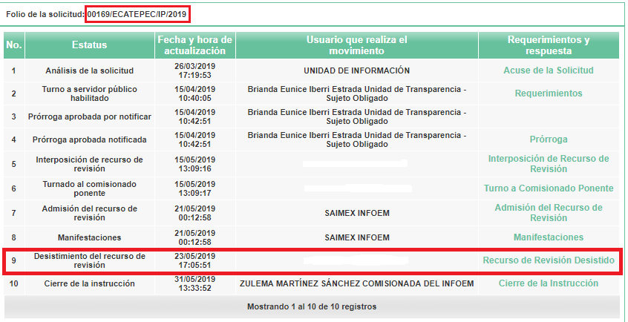

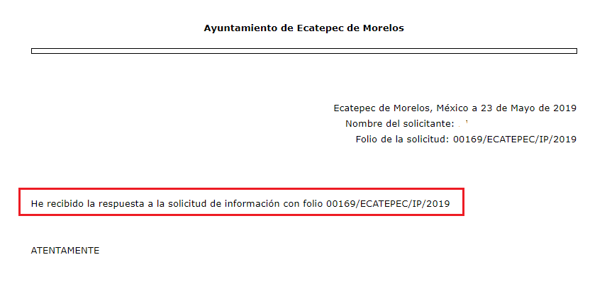

En ese orden de ideas, se entiende que la recurrente, de propia voluntad, sin existir coacción o dolo, en ejercicio de sus derechos, se desiste del presente recurso en que se actúa, por lo que se procede a la valoración, respecto de si el desistimiento cumple con lo establecido en la fracción I del artículo 192 de la Ley de Transparencia, Acceso a la Información Pública y Protección de Datos Personales del Estado de México y Municipios.

En primer lugar, habrá que señalarse que el desistimiento, es la terminación anormal de un proceso, por el que el actor manifiesta su voluntad de abandonar su pretensión; lo que en el caso concreto ha de entenderse como la renuncia que hace la recurrente a la pretensión procesal que dio origen al recurso, ocasionando la culminación del mismo; se precisa que no existe momento procesal alguno para realizarlo, por lo que el mismo se podrá interponer en cualquier momento.

En ese tenor de ideas, se precisa que la C. DIANA TORNES VALENTE, en su carácter de recurrente, con la legitimación activa que debidamente se tiene acreditada en autos, toda vez que el recurrente es la misma persona que realizó la solicitud de información número 00169/ECATEPEC/IP/2019 al sujeto obligado, y quien posteriormente interpuso el presente recurso de revisión número 04075/INFOEM/IP/RR/2019, en contra de la respuesta otorgada; todo esto a como se corrobora con las actuaciones que obran en el sistema SAIMEX.

En ese orden de ideas, es dable soslayar que la figura del desistimiento, tiene como finalidad la interrupción y terminación del procedimiento, sin entrar al estudio, derivado de la existencia de la renuncia de la recurrente a la sustanciación y resolución del procedimiento, y que dicha renuncia quede firme y con fuerza vinculatoria.

- Vista al Órgano de Control Interno

Es necesario resaltar que el recurso de revisión previsto en la Ley de la materia no es el medio para investigar y en su caso, sancionar a servidores públicos por la omisión de la entrega de información pública o en la atención a solicitudes de información; sin embargo, dados los planteamientos que se formularon al presentarse el recurso de revisión, se dará vista al área competente para que en ejercicio de sus atribuciones realice las investigaciones pertinentes por las omisiones detectadas atribuibles al sujeto obligado.

Por ello, es conveniente señalar la fracción X, del artículo 36, de la Ley de Transparencia y Acceso a la Información Pública del Estado de México y Municipios, que establece:

“Artículo 36. El Instituto tendrá, en el ámbito de su competencia, las siguientes atribuciones:
…
X. Hacer del conocimiento del órgano de control interno o equivalente de cada Sujeto Obligado las infracciones a esta Ley;
…”

Asimismo, este Pleno hará del conocimiento del órgano de control de este Instituto de las infracciones en que el sujeto obligado incurrió, toda vez que la naturaleza de investigar y sancionar corresponde a un ente distinto a éste a través de un procedimiento diferente al recurso de revisión, lo cual se encuentra previsto en la Ley de Transparencia Acceso a la Información Pública del Estado de México y Municipios específicamente en sus artículos 190, 222 y 223 que señalan lo siguiente:

“Artículo 190. Cuando el Instituto determine durante la sustanciación del recurso de revisión que pudo haberse incurrido en una probable responsabilidad por el incumplimiento a las obligaciones previstas en esta Ley y las demás disposiciones jurídicas aplicables en la materia, deberá hacerlo del conocimiento del órgano de control interno de la instancia competente para que éste inicie, en su caso, el procedimiento de responsabilidad respectivo, cuyo resultado deberá de ser informado al Instituto.

Artículo 222. Son causas de responsabilidad administrativa de los servidores públicos de los sujetos obligados, por incumplimiento de las obligaciones establecidas en la materia de la presente Ley, las siguientes:
…
I. Cualquier acto u omisión que provoque la suspensión o deficiencia en la atención de las solicitudes de información;
II. La falta de respuesta a las solicitudes de información en los plazos señalados en la normatividad aplicable;
…
Artículo 223. El Instituto dará vista a la Contraloría Interna y Órgano de Control y Vigilancia en términos de la Ley de Responsabilidades de los Servidores Públicos del Estado y Municipios, para que determine el grado de responsabilidad de quienes incumplan con las obligaciones de la presente Ley.”

(Énfasis añadido)

En consecuencia, al actualizarse lo estipulado en la fracción I del artículo 192 de la Ley de Transparencia, Acceso a la Información Pública y Protección de Datos Personales del Estado de México y Municipios; lo procedente será SOBRESEER el recurso de revisión que nos atañe, dado que no es necesario estudiar si existió vulneración en el derecho de acceso a la información pública, en atención que el recurrente que presentó el recurso de revisión manifiesta su voluntad de desistirse, con las consecuencias que a ello conlleva.

Por lo antes expuesto y fundado es de resolverse y;

SE RESUELVE

PRIMERO. Se SOBRESEE el recurso de revisión número 04075/INFOEM/IP/RR/2019, por haberse desistido expresamente la recurrente, en término del considerando tercero de la presente resolución.

SEGUNDO. Notifíquese, vía SAIMEX, la presente resolución al Titular de la Unidad de Transparencia del sujeto obligado, para su conocimiento.

TERCERO. Notifíquese la presente resolución vía SAIMEX a la recurrente y hágase del conocimiento del recurrente que de conformidad con lo establecido en el artículo 196 de la Ley de Transparencia y Acceso a la Información Pública del Estado de México y Municipios, podrá promover el Juicio de Amparo en los términos de las leyes aplicables.

CUARTO. Gírese oficio al Contralor Interno y Órgano de Control y Vigilancia de este Instituto para hacer de su conocimiento la presente resolución a fin de que en ejercicio de sus atribuciones y de conformidad al artículo 190 de la Ley de Transparencia y Acceso a la Información Pública del Estado de México y Municipios, determine lo conducente, en términos del Considerando CUARTO.

ASÍ LO RESUELVE, POR UNANIMIDAD DE VOTOS EL PLENO DEL INSTITUTO DE TRANSPARENCIA, ACCESO A LA INFORMACIÓN PÚBLICA Y PROTECCIÓN DE DATOS PERSONALES DEL ESTADO DE MÉXICO Y MUNICIPIOS, CONFORMADO POR LOS COMISIONADOS ZULEMA MARTÍNEZ SÁNCHEZ; EVA ABAID YAPUR; JOSÉ GUADALUPE LUNA HERNÁNDEZ; JAVIER MARTÍNEZ CRUZ (AUSENCIA JUSTIFICADA) Y LUIS GUSTAVO PARRA NORIEGA (AUSENCIA JUSTIFICADA), EN LA VIGÉSIMO SEXTA SESIÓN ORDINARIA CELEBRADA EL DIEZ DE JULIO DE DOS MIL DIECINUEVE, ANTE EL SECRETARIO TÉCNICO DEL PLENO, ALEXIS TAPIA RAMÍREZ. -----------------------------------------------------------------------------------------------------------------------------------------------------------------------------------------------------------------------------------------------------
-----------------------------------------------------------------------------------------------------------------
-----------------------------------------------------------------------------------------------------------------
-----------------------------------------------------------------------------------------------------------------
-----------------------------------------------------------------------------------------------------------------
-----------------------------------------------------------------------------------------------------------------
-----------------------------------------------------------------------------------------------------------------
-----------------------------------------------------------------------------------------------------------------
Zulema Martínez Sánchez
Comisionada Presidenta

(

Eva Abaid Yapur  Comisionada  Javier Martínez Cruz  Comisionado  (Ausencia justificada) | José Guadalupe Luna Hernández  Comisionado  Luis Gustavo Parra Noriega  Comisionado  (Ausencia justificada)
Alexis Tapia Ramírez
Secretario Técnico del Pleno

Esta hoja corresponde a la resolución de fecha diez de julio de dos mil diecinueve, emitida en el recurso de revisión 04075/INFOEM/IP/RR/2019.
OSAM/HAP

Artículo 192. El recurso será sobreseído, en todo o en parte, cuando una vez admitido, se actualicen alguno de los siguientes supuestos: I. El recurrente se desista expresamente del recurso; …
La Legitimación procesal, es la facultad de poder actuar en el proceso [sea como actor (activa), demandado o tercero (pasivas)]; es la idoneidad de la persona para actuar en juicio, inferida de su posición en el procedimiento. “La Legitimación Procesal”, Biblioteca de Jurídica del Instituto de Investigaciones Jurídicas de la UNAM, consultable el 29/08/2017, en el siguiente enlace: https://archivos.juridicas.unam.mx/www/bjv/libros/7/3496/18.pdf

